الجمهوريـــــــــــــــــة الجــــــــــــــــزائرية الديمقراطيــــــــــــــــــــــة الشعبيــــــــــــــــــة
الوقفة التقييمية لمادة العلوم الفيزيائية للثلاثي الأول المستوى رابعة متوسط
الوضعيــــــــة الأولى : 12 ن
التمرين الأول :
من أجل انتاج تيار كهربائي حقق مجموعة من التلاميذ التجربة الموضحة في الوثيقة- 1 -
- سم الظاهرة المحققة في الوثيقة 1
- سم العناصر أ- ب -ج- محددا دور كل عنصر منها .
للتاكد من طبيعة التوتر الناتج عن مولدين تم ربط كل مولد مع صمامين كهروضوئيين
الوثيقة 2
مربوطين على التفرع حسب الوثيقة- 2 - ثم نربطهم مع راسم الاهتزاز المهبطي .
- كيف يكون توهج الصمامين في كل شكل ؟ برر اجابتك .
- ارسم كيفيا ماذا يظهر على شاشة راسم الاهتزاز المهبطي .
التمرين الثاني :
اثناء عمل مخبري قمنا بلمس جسم( A ) مشحون كهربائيا من قضيب نحاسي( CD ) موضوعا فوق حامل عازل ( S) يلامس هذا القضيب كرية (B ) مصنوعة من البوليستيرين و مغلفة بورق الالمنيوم و غير مشحونة (الوثيقة 3)
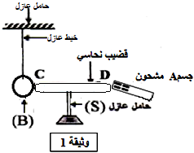
- برأيك ماهي المادة التي صنع منها الجسم A؟
فسر ماذا يحدث للكرية ( مستعينا برسم تخطيطي )؟
- حدد طريقة تكهرب الكرية (B) ؟
- اذا ابعدنا الجسم (A) عن القضيب النحاسي (CD) صف ماذا يحدث ؟
الجــــــــــزء الثـــــــــــاني : 8 نقاط
الوثيقة 3

الوضعية التقييمية :
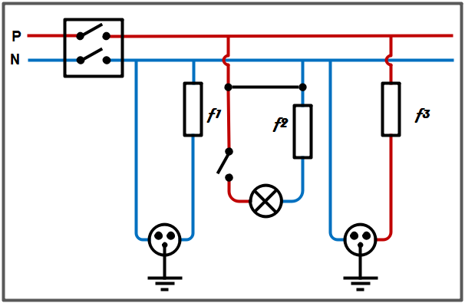
أنجز أمين شبكة كهربائية لغرفة مطبخ جديد بالاعتمادعلى المخطط الكهربائي الموضح في ( الوثيقة 4) , ولما أراد تغذية هذه الشبكة بالتيار الكهربائي انقطع التيار الكهربائي عن المنزل بالفصل الألي للقاطع التفاضلي .
بالاعتماد على المخطط :
- ما السبب الذي جعل القاطع التفاضلي يقطع آليا التيار الكهربائي عن المنزل ؟
- في جدول حدد الأخطاء و النقائص الواردة في مخطط الشبكة ثم اقترح حلا لكل خطأ مرتکب و كل نقص مسجل .
- اعد رسم المخطط مبينا عليه التعديلات اللازمة .


الجمهوريـــــــــــــــــة الجــــــــــــــــزائرية الديمقراطيــــــــــــــــــــــة الشعبيــــــــــــــــــة
الوقفة التقييمية لمادة العلوم الفيزيائية للثلاثي الأول المستوى أولى متوسط الاسم و اللقب :
الجزء الأول: (12 ن)
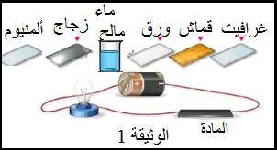
التمرين الأول: (06 ن)
للتمييز بين المواد الناقلة للكهرباء والعازلة نحقق الدارة الكهربائية الموضحة في (الوثيقة 1 )
المادة | غرافيت | قماش | ورق | ماء مالح | زجاج | ألمنيوم
حالة المصباح
1-أكمل الجدول الآتي ب( يتوهج )أو( لا يتوهج ) :

-لاشعال مصباح دلالته 2.7V نستعمل عمودين كهربائيين دلالة كلا منهما 1.5V(الوثيقة 2).
2- اشرح كيف يتم ربط العمودين مع بعضهما البعض مبيننا الهدف منه .
............................................................................................................................................................................

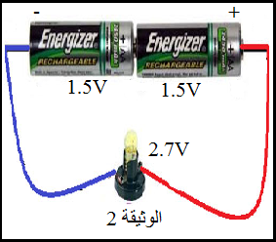
3-أرسم المخطط النظامي لهذه الدارة الكهربائية .

التمرين الثاني : 6 نقاط

ثلاثة مصابيح كهربائية ( يحمل كل مصباح الدلالة 4.5 فولط ), أسلاك التوصيل, بطارية أعمدة تحمل الدلالة 5 فولط .

1/- ما نوع الربط الذي ينبغي أن تستعمله حتى تتوهج المصابيح الثلاثة بصورة عادية ؟
...............................................................................
2/- باستعمال الرموز النظامية , أرسم مخطط للدارة الكهربائية موضحا فيها هذا الربط ؟

3/- مثل على المخطط جهة التيار الكهربائي ؟

الصفحة 1 من 2 (اقلب الصفحة)
الجزء الثاني:(08 نقاط)
الوضعية التقييمية :
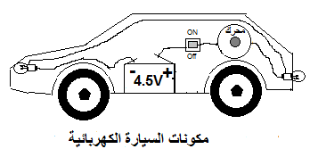
اشترى لك والدك لعبة صغيرة عبارة عن سيارة كهربائية مع بطارية (4.5V) ومصباحين جديدين معها ففرحت بها كثيرا و سارعت إلى تركيب البطارية و المصباحين لكن السيارة لم تتحرك فأصبت بالإحباط ، سارعت إلى تغيير البطارية بأخرى جديدة و تركيبها فتحركت السيارة إلى الخلف واصطدمت بالجدار فانكسر مصباحها الخلفي وانطفأ و توقفت كليا عن الحركة.
1 - على ضوء ما درست فسر لماذا توقفت السيارة عن الحركة؟
.....................................................................................
..................................................................................................................
...................................................................................................................
2 - ما الحلول التي تقترحها لإصلاح السيارة ؟ (حلين على الأقل )
- .............................................................................................................................................
- ............................................................................................................................................
- ...............................................................................................................................................
3 - باستعمال الرموز النظامية , أرسم مخططا كهربائيا للدارة الكهربائية لهذه السيارة . ؟



الصفحة 2 من 2(انتهى الاختبار)

